Presseinformation

Rellingen, 7. August 2012

AMB 2012 – Internationale Ausstellung für Metallbearbeitung, 18. bis 22. September, Messe Stuttgart, Halle 4 – Stand B 75

Adieu dem Schmutz in der Metallbearbeitung
Zur AMB präsentiert Nilfisk der Metallbranche passgenaue Reinigungshelfer

Bei der spanabhebenden Metallbearbeitung bleiben Verunreinigungen nicht aus. Wie man diesen gezielt und effizient den Kampf ansagt, zeigt Nilfisk auf der AMB 2012 in Stuttgart. Der Rellinger Reinigungsexperte hat vorrangig Lösungen der Marke Nilfisk-CFM im Gepäck, die exakt auf die anspruchsvollen Anforderungen der Branche ausgelegt sind – vom Sicherheits-Industriesauger T40 Plus L100 für den Einsatz in explosionsgefährdeten Bereichen bis hin zum Drehstrom-Industriesauger ECO-OIL 22, der während der Reinigung aufgenommenes Kühlmittel über ein integriertes Pumpensystem direkt zur Produktionsmaschine zurückführt.

Der Nilfisk-CFM Industriesauger T40 Plus L100 wird selbst strengsten Sicherheitsvorschriften gerecht. Zertifiziert nach IEC/EN 60335-2-69 und der ATEX Richtlinie 94/9/EC eignet sich das Gerät sowohl für explosionsgefährdete Bereiche der Zone 22 als auch für gesundheitsschädliche Stäube der Klassen L, M und H. Der zweistufige Drehstrom-Seitenkanalverdichter arbeitet mit einer Leistung von 4,3 Kilowatt und garantiert einen Unterdruck von 46 Kilopascal sowie eine Luftförderleistung von bis zu 87 Litern in der Sekunde. Je nach Einsatzgebiet kann der Industriesauger mit einem Sternfilter inklusive manuellem beziehungsweise elektronischem Filterrüttler oder eine Patronenfilteranlage mit pneumatischer Abreinigung ausgestattet werden. Hinzu kommen vor- oder nachgeschaltete HEPA-, ULPA- und Aktivkohle-Filter für einen Abscheidegrad von 99,999 Prozent. Die Maschine ist mit einem 100 Liter fassenden Schmutzbehälter inklusive Absetzmechanik und Füllstandsensor ausgerüstet. Darüber hinaus dienen Sicherheitsbeutel (H-Klasse) oder Papierbeutel (M-Klasse) der gefahrlosen Aufnahme des Saugguts.
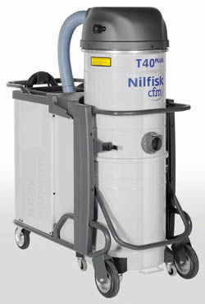

Der Nilfisk-CFM Wechselstrom-Industriesauger S3 L100 LC erreicht dank der drei schallgedämmten Wechselstrom-Turbinen und einer Leistung von drei Kilowatt eine Luftförderung von 135 Litern pro Sekunde. Bei feinen und/oder gefährlichen Stäuben sorgt der Sternfilter der Klasse L für beste Abscheideergebnisse. Mit 158 Zentimetern Höhe, einem Gewicht von 71 Kilogramm und einem 100 Liter fassenden Schmutzbehälter ist der Nass-/Trockensauger äußerst mobil und flexibel einsetzbar. Zu den Ausrüstungs-Highlights zählt ebenso das optionale, patentierte Longopac System für die Entsorgung mittels Endlos-Kunststoffsäcken. Über ein elektronisches Bedienfeld lässt sich der Industriesauger zielgerichtet steuern und einfach überwachen. Zudem hat der Anwender den genauen Filterstand und – dank eines zusätzlichen Füllstandssensors für Feststoffe oder Flüssigkeiten – die Füllmenge des Schmutzbehälters stets im Blick.
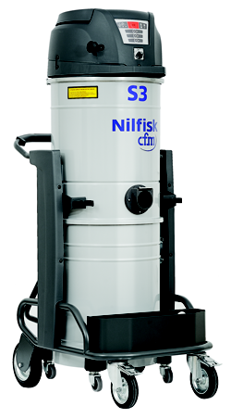

Zum Ausstellungsspektrum des Rellinger Reinigungsspezialisten gehört auch der Nilfisk-CFM Drehstrom-Industriesauger T30S L50, der mit einem leistungsstarken 3-Kilowatt-Seitenkanalverdichter für den 24-Stunden-Dauereinsatz ausgelegt ist. Hierbei spielt vor allem das serienmäßige Sternfilterelement mit einer Filterfläche von 19.500 Quadratzentimetern seine Stärken aus. Ein manueller Filterrüttler gewährleistet konstant hohe Saugleistung und lange Wartungsintervalle. Nahezu jede Art von Schmutz und Dreck wird kompromisslos entfernt, wobei der Sauger auch kleinere Mengen an Feuchtigkeit problemlos bewältigt. Dabei beweist der Nilfisk-CFM T30S L50 mit seinen schmalen Abmessungen von 98 Zentimetern Länge, 60 Zentimetern Breite und 125 Zentimetern Höhe selbst auf beengten Flächen und Wegen hohe Agilität. Hinzu kommt ein durchdachtes Entleerungskonzept: Der 50 Liter fassende Schmutzbehälter verfügt über eine integrierte Absetzmechanik inklusive Rädern und Griff. Auf diese Weise kann der Anwender den Schmutzbehälter mit wenigen Handgriffen entnehmen, bewegen und leeren.
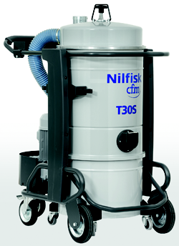

Der Nilfisk-CFM Drehstrom-Industriesauger ECO-OIL 22 kommt immer dann zum Einsatz, wenn Öl, Kühlmittel und Schmierstoffe in Kombination mit Spänen oder anderen Feststoffen während des Arbeitsprozesses abgesaugt werden sollen. Der 2,2 Kilowatt starke Seitenkanalverdichter erreicht eine Luftförderleistung von 85 Litern pro Sekunde sowie einen Unterdruck von 33 Kilopascal. Während des Reinigungseinsatzes werden die Späne in einem 30 Liter fassenden Korb gesammelt, während die gefilterte Flüssigkeit in den 180-Liter-Schmutzbehälter fließt. Eine automatische Flüssigkeitsabschaltung unterbricht dabei den Saugstrom, sobald der Behälter seinen maximalen Füllstand erreicht hat. Über ein integriertes Pumpensystem lässt sich das aufgefangene Kühlmittel noch während des Saugvorgangs in die Werkzeugmaschine zurückführen.
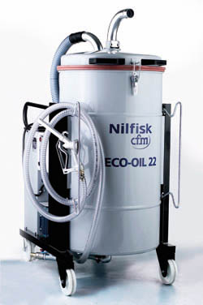

Bildanforderung
Bildmaterial finden Sie zum Download unter www.press-n-relations.de im Anhang des dort veröffentlichten Textes. Selbstverständlich schicken wir Ihnen die Datei auch gerne per E-Mail zu. Kontakt: mny@press-n-relations.de.

Weitere Informationen:  Nilfisk – Geschäftsbereich der Nilfisk-Advance AG  Siemensstraße 25/27 – D-25462 Rellingen  Tel.: +49 (0)4101 399 0  info.de@nilfisk.com – www.nilfisk.de | Presse- und Öffentlichkeitsarbeit:  Press’n’Relations GmbH – Monika Nyendick  Magirusstraße 33 – D-89077 Ulm  Tel.: 0731 96287-30 – Fax: 0731 96287-97  mny@press-n-relations.de - www.press-n-relations.de

Nilfisk in Rellingen bei Hamburg ist ein Geschäftsbereich der Nilfisk-Advance AG. Diese gehört zur Nilfisk-Advance A/S. Das Unternehmen hat seinen Hauptsitz in Brøndby, Dänemark. Nilfisk-Advance entwickelt seit mehr als 100 Jahren Reinigungsgeräte und zählt zu den weltweit größten Anbietern professioneller Reinigungstechnik mit einem Umsatz von 847 Millionen Euro im Geschäftsjahr 2011 und über 5.300 Mitarbeitern. Es bestehen Produktionsstätten in Dänemark, Deutschland, Ungarn, Singapur, China, Italien, Mexiko und den USA. Über eigene Vertriebsniederlassungen und ein flächendeckendes Händlernetz ist das Unternehmen in über 135 Ländern der Welt und auf allen fünf Kontinenten vertreten.

In Deutschland vereint die Nilfisk-Advance AG im Geschäftsbereich Nilfisk die beiden Marken Nilfisk professional und Nilfisk-CFM und bedient vornehmlich im Direktvertrieb Kunden aus den Bereichen Gebäudereinigung, Industrie, Institutionen und Kommunen. Die Produktpalette von Nilfisk professional beinhaltet Poliermaschinen, Kombi-Maschinen (Kehren, Scheuern, Saugen), Gewerbesauger und Scheuersaugmaschinen, Einscheiben- und Kehrmaschinen sowie Straßenkehrmaschinen. Die Marke Nilfisk-CFM bedient mit innovativen industriellen Mobil- und Zentralsauganlagen anspruchsvollste Branchen. Dazu gehören die Metall-, Elektronik- und Verpackungsindustrie, der Maschinenbau sowie die Bereiche Pharma, Chemie und Nahrungsmittel.

